Sicurezza di un dispositivo Windows

Sommario
1 Introduzione 3
1.1 Informazioni sul progetto 3
1.2 Abstract 3
1.3 Scopo 3
2 Analisi 4
2.1 Analisi del dominio 4
2.2 Analisi e specifica dei requisiti 4
2.3 Use case 7
2.4 Pianificazione 8
2.5 Analisi dei mezzi 8
2.5.1 Software 8
2.5.2 Hardware 8
3 Progettazione 9
3.1 Design dell’architettura del sistema 9
3.2 Design dei dati e database 9
3.3 Design delle interfacce 10
3.4 Design procedurale 10
4 Implementazione 11
5 Test 11
5.1 Protocollo di test 11
5.2 Risultati test 12
5.3 Mancanze/limitazioni conosciute 12
6 Consuntivo 12
7 Conclusioni 12
7.1 Sviluppi futuri 12
7.2 Considerazioni personali 12
8 Glossario 12
9 Bibliografia 13
9.1 Bibliografia per articoli di riviste: 13
9.2 Bibliografia per libri 13
9.3 Sitografia 13
10 Allegati 13

Introduzione

Informazioni sul progetto
Nome: Sicurezza di un dispositivo Windows

- Allievo: Thomas Nebiker
- Docente Responsabile: Guido Montalbetti
- Perito 1: xxx
- Perito 2: xxx
- Scuola: Arti e Mestieri Trevano
- Sezione: 3° anno d’informatica
- Inizio del progetto: 04.09.2026
- Fine del progetto: 18.09.2026

Abstract
È una breve e accurata rappresentazione dei contenuti di un documento, senza notazioni critiche o valutazioni. Lo scopo di un abstract efficace dovrebbe essere quello di far conoscere all’utente il contenuto di base di un documento e metterlo nella condizione di decidere se risponde ai suoi interessi e se è opportuno il ricorso al documento originale.

Può contenere alcuni o tutti gli elementi seguenti:
- Background/Situazione iniziale
- Descrizione del problema e motivazione: Che problema ho cercato di risolvere? Questa sezione dovrebbe includere l'importanza del vostro lavoro, la difficoltà dell'area e l'effetto che potrebbe avere se portato a termine con successo.
- Approccio/Metodi: Come ho ottenuto dei progressi? Come ho risolto il problema (tecniche…)? Quale è stata l’entità del mio lavoro? Che fattori importanti controllo, ignoro o misuro?
- Risultati: Quale è la risposta? Quali sono i risultati? Quanto è più veloce, più sicuro, più economico o in qualche altro aspetto migliore di altri prodotti/soluzioni?

Esempio di abstract:

As the size and complexity of today’s most modern computer chips increase, new techniques must be developed to effectively design and create Very Large-Scale Integration chips quickly. For this project, a new type of hardware compiler is created. This hardware compiler will read a C++ program, and physically design a suitable microprocessor intended for running that specific program. With this new and powerful compiler, it is possible to design anything from a small adder, to a microprocessor with millions of transistors. Designing new computer chips, such as the Pentium 4, can require dozens of engineers and months of time. With the help of this compiler, a single person could design such a large-scale microprocessor in just weeks.

Scopo
Lo scopo del progetto (scopi didattici/scopi operativi). Dovrebbe descrivere il mandato, ma non vanno ricopiate le informazioni del quaderno dei compiti (che va invece allegato).

Analisi

Analisi del dominio
La richiesta effettuata dal cliente è quella di sistemi di sicurezza per il proprio dispositivo windows, sarà implementato tramite dei servizi come AD DS (Active Directory Domain Services), il quale avrà il compito di mettere in sicurezza le cartelle condivise dell’azienda ma è anche applicabile in un ambiente di scolastico, ciò verrà applicato tramite i permessi che verranno gestiti da un sistemista che potrà manipolarli in caso di licenziamenti o personale assunto.
Il firewall viene configurato in modo da proteggere la rete in qui sono presenti il client rispettivamente il server windows.

Analisi e specifica dei requisiti
ID: REQ-01
Nome | Accessi degli utenti
Priorità | 1
Versione | 1.0
Note | Devono essere creati gli utenti
Sotto requisiti
001 | L’accesso al proprio account deve essere fatto tramite le credenziali configurate

ID: REQ-02
Nome | Configurazione Ruoli Server
Priorità | 1
Versione | 1.0
Note | Richiede l’amministratore locale
Sotto requisiti
001 | Installazione di Active Directory Domain Services (AD DS) e promozione a Domain Controller
002 | Configurazione del servizio DNS e del ruolo File Server

ID: REQ-03
Nome | Configurazione di rete del client Windows
Priorità | 1
Versione | 1.0
Note | Prerequisito per l'esecuzione del join al dominio Active Directory
Sotto requisiti
001 | Impostazione dell'indirizzo IP statico 192.168.100.10
002 | Impostazione della Subnet Mask 255.255.255.0 /24
003 | Impostazione del Default Gateway 192.168.100.1
004 | Impostazione del Server DNS primario verso il Server Active Directory (192.168.100.20)

ID: REQ-04
Nome | Configurazione di rete del client Linux
Priorità | 1
Versione | 1.0
Note | Configurazione tramite file d'interfaccia di rete
Sotto requisiti
001 | Impostazione dell'indirizzo IP statico 192.168.100.10
002 | Impostazione della Subnet Mask 255.255.255.0 (/24)
003 | Impostazione del Default Gateway 192.168.100.1
004 | Impostazione del Server DNS primario verso il Server Active Directory (192.168.100.20)

ID: REQ-05
Nome | Configurazione Parametri di Rete Server Windows
Priorità | 1
Versione | 1.0
Note | Da configurare sull'interfaccia di rete principale del Server
Sotto requisiti
001 | Impostazione dell'indirizzo IP statico 192.168.100.20
002 | Impostazione della Subnet Mask 255.255.255.0 (/24)
003 | Impostazione del Default Gateway 192.168.100.1
004 | Configurazione dell'indirizzo DNS primario puntante su se stesso 192.168.100.20

ID: REQ-06
Nome | Creazione e Condivisione Cartelle
Priorità | 1
Versione | 1.0
Note | -
Sotto requisiti
001 | Creazione e condivisione in rete della cartella direzione
002 | Creazione e condivisione in rete della cartella amministrazione
003 | Creazione e condivisione in rete della cartella vendite

ID: REQ-07
Nome | Configurazione Rete e Firewall (FW1)
Priorità | 1
Versione | 1.0
Note | Applicare su Firewall FW1
Sotto requisiti
001 | Configurazione della rete 192.168.100.0/24 e dell'instradamento verso Gateway 192.168.100.1
002 | Abilitazione delle regole di filtraggio per il traffico di dominio e condivisione file

ID: REQ-08
Nome | Creazione interfaccia banca dati
Priorità | 1
Versione | 1.0
Note | Si necessitano i permessi di root / Dipende dal requisito REQ-001 (Creazione DB)
Sotto requisiti
001 | Si necessita una maschera di login
002 | Si dovranno poter immettere nuovi allievi
003 | Dovrà essere possibile la ricerca di allievi

Use case

L’immagine rappresenta il diagramma di Use Case del progetto.
Vengono rappresentati 4 utenti che sono lavoratori mentre il 5° utente è il sistemista che avrà tutti i privilegi per poter modificare i permessi dei lavoratori, appena sotto si trovano i gruppi globali serviranno per raggruppare gli utenti che sono presenti nel dominio, in seguito i gruppi locali che hanno il compito di assegnare i permessi alle cartelle condivise.
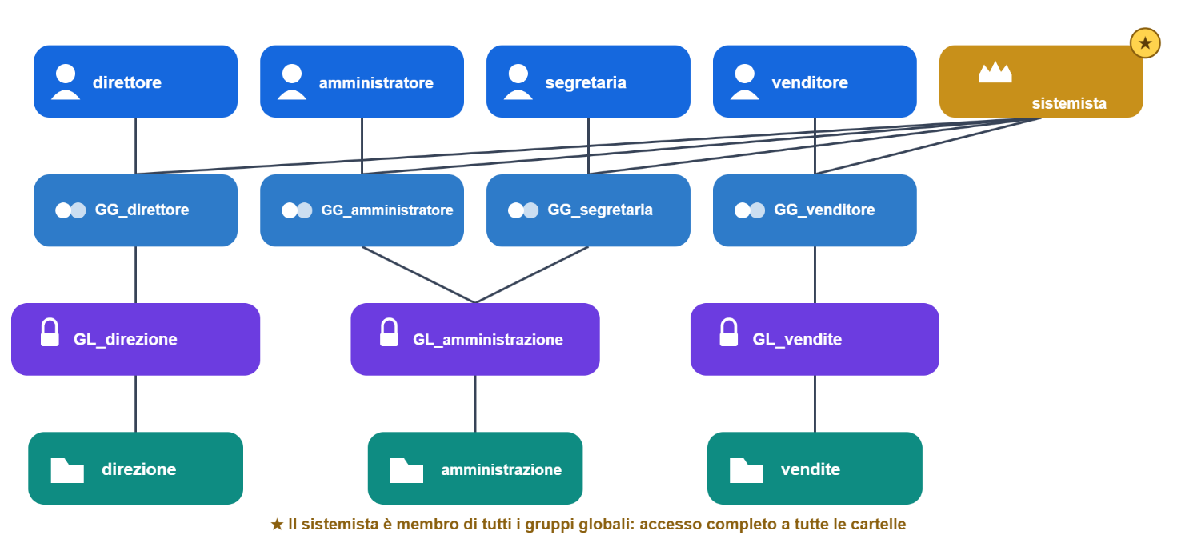

Pianificazione
Prima di stabilire una pianificazione bisogna avere almeno una vaga idea del modello di sviluppo che si intende adottare. In questa sezione bisognerà inserire il modello concettuale di sviluppo che si seguirà durante il progetto. Gli elementi di riferimento per una buona pianificazione derivano da una scomposizione top-down della problematica del progetto.

La pianificazione può essere rappresentata mediante un diagramma di Gantt:

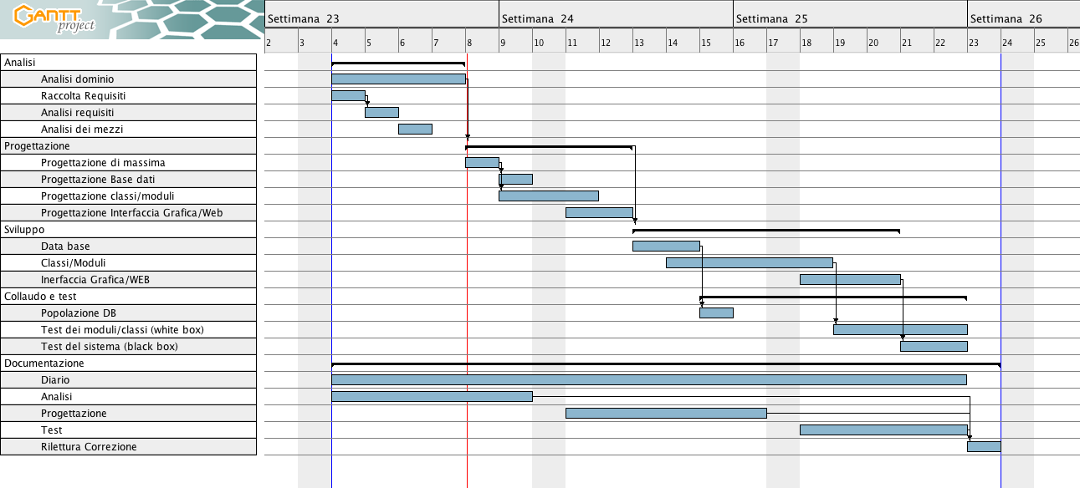
Figura 1: Esempio di diagramma di Gantt.

Se si usano altri metodi di pianificazione (p.es. scrum), dovranno apparire in questo capitolo.

Analisi dei mezzi
Elencare e descrivere i mezzi disponibili per la realizzazione del progetto. Ricordarsi di sempre descrivere nel dettaglio le versioni e il modello di riferimento.

Software
SDK, librerie, tools utilizzati per la realizzazione del progetto e eventuali dipendenze.

Hardware

Su quale piattaforma dovrà essere eseguito il prodotto? Che hardware particolare è coinvolto nel progetto? Che particolarità e limitazioni presenta? Che HW sarà disponibile durante lo sviluppo?

Progettazione
Questo capitolo descrive esaustivamente come deve essere realizzato il prodotto fin nei suoi dettagli. Una buona progettazione permette all’esecutore di evitare fraintendimenti e imprecisioni nell’implementazione del prodotto.

Design dell’architettura del sistema

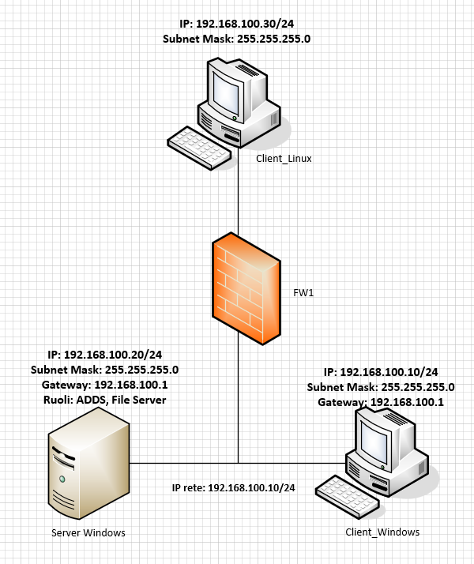

Design dei dati e database
Descrizione delle strutture di dati utilizzate dal programma in base agli attributi e le relazioni degli oggetti in uso.
Schema E-R, schema logico e descrizione.
Se il diagramma E-R viene modificato, sulla doc dovrà apparire l’ultima versione, mentre le vecchie saranno sui diari.

Design delle interfacce
Descrizione delle interfacce interne ed esterne del sistema e dell’interfaccia utente. La progettazione delle interfacce è basata sulle informazioni ricavate durante la fase di analisi e realizzata tramite mockups.

Design procedurale
Descrive i concetti dettagliati dell’architettura/sviluppo utilizzando ad esempio:
- Diagrammi di flusso e Nassi.
- Tabelle.
- Classi e metodi.
- Tabelle di routing
- Diritti di accesso a condivisioni …

Questi documenti permetteranno di rappresentare i dettagli procedurali per la realizzazione del prodotto.

Implementazione
In questo capitolo dovrà essere mostrato come è stato realizzato il lavoro. Questa parte può differenziarsi dalla progettazione in quanto il risultato ottenuto non per forza può essere come era stato progettato.
Sulla base di queste informazioni il lavoro svolto dovrà essere riproducibile.
In questa parte è richiesto l’inserimento di codice sorgente - Print Screen - di maschere solamente per quei passaggi particolarmente significativi e/o critici.
Inoltre, dovranno essere descritte eventuali varianti di soluzione o scelte di prodotti con motivazione delle scelte.
Non deve apparire nessuna forma di guida d’uso di librerie o di componenti utilizzati. Eventualmente questa va allegata.
Per eventuali dettagli si possono inserire riferimenti ai diari.

Test

Protocollo di test
Definire in modo accurato tutti i test che devono essere realizzati per garantire l’adempimento delle richieste formulate nei requisiti. I test fungono da garanzia di qualità del prodotto. Ogni test deve essere ripetibile alle stesse condizioni.

Test Case:  Riferimento: | TC-001  REQ-012 | Nome: | Import a card with KIC, KID and KIK keys, but not shown with the GUI
Descrizione: | Import a card with KIC, KID and KIK keys with no obfuscation, but not shown with the GUI
Prerequisiti: | Store on local PC: Profile_1.2.001.xml (appendix n_n) and Cards_1.2.001.txt (appendix n_n).  PIN (OTA_VIEW_PIN_PUK_KEY) and ADM (OTA_VIEW_ADM_KEY) user right not set.
Procedura: | - Go to “Cards manager” menu,  in main page click “Import Profiles” link,  Select the “1.2.001.xml” file,  Import the Profile  - Go to “Cards manager” menu,  in main page click “Import Cards” link,  Select the “1.2.001.txt” file,  Delete the cards,  Select the “1.2.001.txt” file,  Import the cards  - Research the “41795924770” Card,  Click the imsi card link  Check the card details  - Execute the SQL:  SELECT imsi, dir, keyset, cntr, rawtohex(kickey), rawtohex(kidkey), rawtohex(kikkey), rawtohex(chv), rawtohex(dap)FROM otacardkey a where imsi='340041795924770' ORDER BY keyset;
Risultati attesi: | Keys visible in the DB (OtaCardKey) but not visible in the GUI (Card details)

Risultati test
Tabella riassuntiva in cui si inseriscono i test riusciti e non del prodotto finale. Se un test non riesce e viene corretto l’errore, questo dovrà risultare nel documento finale come riuscito (la procedura della correzione apparirà nel diario), altrimenti dovrà essere descritto l’errore con eventuali ipotesi di correzione.

Mancanze/limitazioni conosciute
Descrizione con motivazione di eventuali elementi mancanti o non completamente implementati, al di fuori dei test case. Non devono essere riportati gli errori e i problemi riscontrati e poi risolti durante il progetto.

Consuntivo
Consuntivo del tempo di lavoro effettivo e considerazioni riguardo le differenze rispetto alla pianificazione (cap. 1.7) (ad esempio Gantt consuntivo).

Conclusioni
Quali sono le implicazioni della mia soluzione? Che impatto avrà? Cambierà il mondo? È un successo importante? È solo un’aggiunta marginale o è semplicemente servita per scoprire che questo percorso è stato una perdita di tempo? I risultati ottenuti sono generali, facilmente generalizzabili o sono specifici di un caso particolare? ecc.

Sviluppi futuri
Migliorie o estensioni che possono essere sviluppate sul prodotto.

Considerazioni personali
Cosa ho imparato in questo progetto? ecc.

Glossario
Inserite una semplice tabella con due colonne che spieghi i termini specifici del progetto (lista dei termini in ordine alfabetico A-Z)

Esempio:

Termine | Descrizione
AJAX | Asynchronous JavaScript And XML: una tecnica che permette di eseguire richieste ed ottenere dati da una pagina web in modo asincrono.
CSS | Cascading Style Sheets: linguaggio che permette di definire il layout e la grafica di una pagina web.

Bibliografia

Bibliografia per articoli di riviste:
- Cognome e nome (o iniziali) dell’autore o degli autori, o nome dell’organizzazione,
- Titolo dell’articolo (tra virgolette),
- Titolo della rivista (in italico),
- Anno e numero
- Pagina iniziale dell’articolo.

Bibliografia per libri
- Cognome e nome (o iniziali) dell’autore o degli autori, o nome dell’organizzazione,
- Titolo del libro (in italico),
- ev. Numero di edizione,
- Nome dell’editore,
- Anno di pubblicazione,
- ISBN.

Sitografia
- URL del sito (se troppo lungo solo dominio, evt completo nel diario),
- Eventuale titolo della pagina (in italico),
- Data di consultazione (GG-MM-AAAA).

Esempio:
- http://standards.ieee.org/guides/style/section7.html, IEEE Standards Style Manual, 07-06-2008.

Allegati
Elenco degli allegati, esempio:
- Diari di lavoro
- Codici sorgente/documentazione macchine virtuali
- Istruzioni di installazione del prodotto (con credenziali di accesso) e/o di eventuali prodotti terzi
- Documentazione di prodotti di terzi
- Eventuali guide utente / Manuali di utilizzo
- Mandato e/o QdC
- Prodotto
- …

